看到每一面螢幕正在顯示什麼
一面依樓層排列的即時截圖牆，值得擔心的事情用徽章標在磚上——預覽還能接管螢幕、 重新啟動它，或叫它表明自己是哪一台。
2026-08-20 · https://offision.com/help/zh-hant/devices/see-what-every-screen-is-showing/
螢幕監控回答的問題和旁邊那張設備表不一樣：不是這東西還有沒有在回應，而是
它究竟在顯示什麼。它是一面近期截圖組成的牆，一台螢幕一塊磚，依樓層分組。
Where in Offision: admin app → device/screens (螢幕監控)

怎麼看這面牆
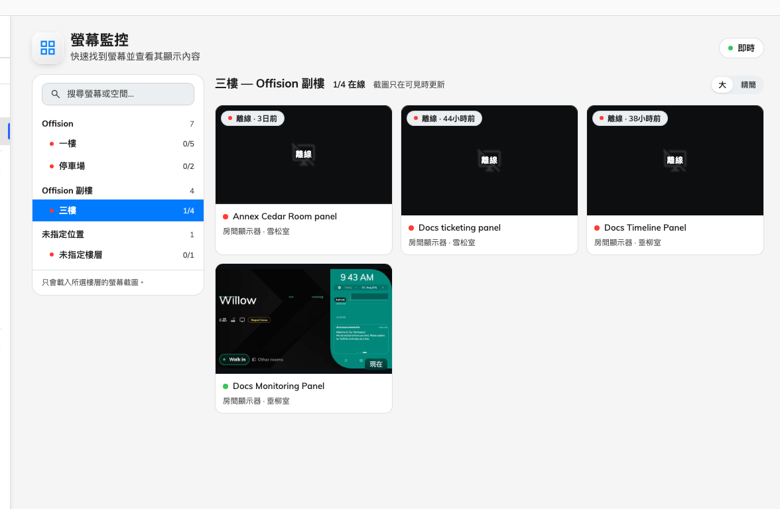
一台螢幕一塊磚，依樓層分組，旁邊即時算著有幾台還活著。
每個樓層標題都帶著 {{online}}/{{total}} 在線，所以不必讀任何一塊磚就能看出
整層樓的健康狀況。
一塊磚顯示最後一張截圖和它是多久以前拍的。已經離線的螢幕會把它最後送出的那張畫面
留在一層標著離線的遮罩底下——這正是這個頁面有用的地方：你可以看到一台死掉的
螢幕最後卡在什麼畫面上。從來沒送出過截圖的螢幕，顯示的則是尚未取得截圖。
大和精簡改變一次能放進幾塊磚。有兩條規則決定你眼前看到什麼：
只會載入所選樓層的螢幕截圖。——沒有開啟的樓層根本不會被輪詢；以及
截圖只在可見時更新——磚只有在真的出現在畫面上時才會更新。往下捲再捲回來，更新
的是你經過的那些，而不是全部一起。
有問題的會排在前面，所以你一眼看到的是那個樓層離線和有警告的磚，健康的螢幕則排在
一行的最後。

那些徽章
一塊磚可能帶著小小的警告，指出那些沒有離線但也不對勁的事：
- 電量 {{value}}% — 快沒電了。
- WiFi 訊號弱 — 連著，但很勉強。
- CPU {{value}}°C — 在發燙。
- 儲存空間已用 {{value}}% — 快滿了。
- {{value}} 分鐘未回報 — 螢幕技術上還連著，但已經停止送出健康數據。這通常是
一台設備即將完全掉線的第一個徵兆。
- {{count}} 個子設備受影響 — 掛在這台底下的某個東西不太好。
這些都不會寄電郵。
離線通知只在連線中斷時觸發，
所以一台又熱、又快滿、又接在爛基地台上的螢幕，是你在這裡找到的東西，不是會自己來
找你的東西。

打開單一螢幕
點一塊磚。
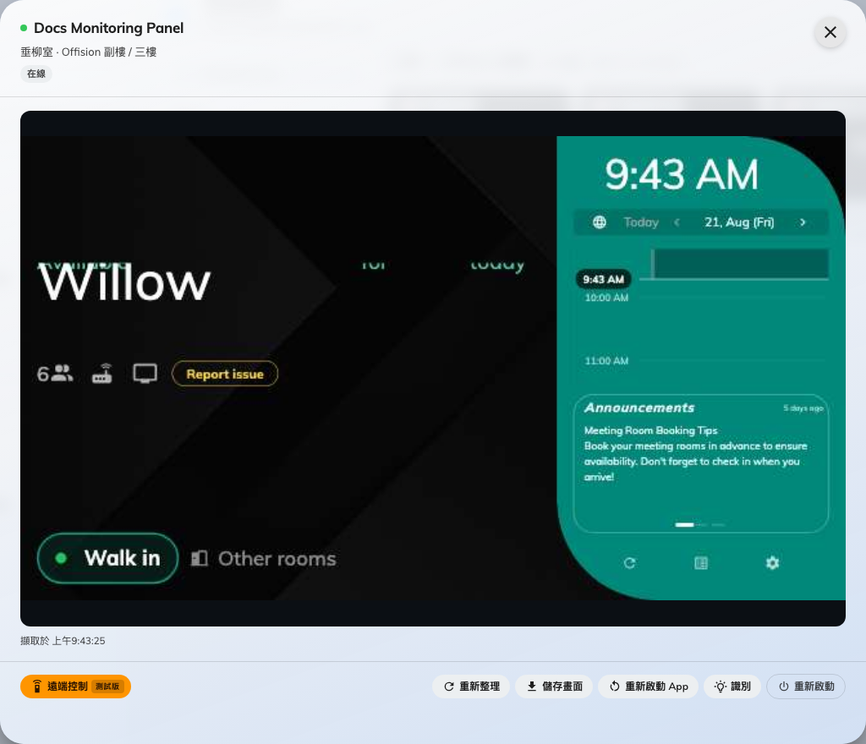
預覽，以及對這台螢幕可以做的動作。
預覽會把截圖放大，附上擷取於和拍攝時刻，並提供：
- 重新整理 — 立刻拍一張新的截圖。
- 儲存畫面 — 把目前的畫面存成檔案。
- 遠端控制 — 測試版；從這裡操作螢幕，用結束遠端控制收尾。
- 識別 — 讓螢幕表明自己是哪一台，用來在好幾台之中找到實體的那一台。
- 重新啟動 App — 重新啟動設備上的 Offision 應用程式。
- 重新啟動 — 重新啟動設備本身。
先試重新啟動 App。它是兩者中比較快的，也能解決螢幕大部分的卡住狀況；
重新啟動是留給它解決不了的時候。
遠端控制可以設成要先問過:
螢幕可以設定成在有人接管之前先顯示十秒倒數，讓站在旁邊的人可以拒絕。那就是
遠端控制前先詢問，和離線通知在同一個
監控頁上——有人會站在前面的面板
值得保持開啟，沒人會站的螢幕則值得關掉。

當這面牆是空的
出現尚未有任何螢幕與將裝置指派給播放器後就會顯示在這裡。，表示螢幕以紀錄的
形式存在，但還沒有任何硬體被配對上去。請先配對設備——背後沒有東西的螢幕沒有畫面
可拍，也因為同樣的理由永遠不會被回報為離線。

